Ректор
  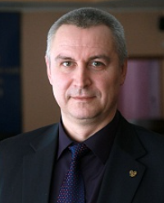
  Бавыкин Виктор Станиславович
  Ученая степень: | Кандидат педагогических наук
  Ученое звание: | Доцент
  День рождения: | 30.01.1967

Проректор по учебной работе
  
  Шелковникова Наталья Владимировна
  Ученая степень: | Кандидат исторических наук
  Ученое звание: | Доцент
  День рождения: | 23.06.1972

Проректор по воспитательной работе и молодежной политике
  
  Данилова Олеся Рифкатовна
  Ученая степень: | Кандидат педагогических наук

Проректор по научной работе
  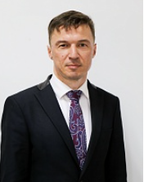
  Готнога Александр Васильевич
  Ученая степень: | Доктор философских наук
  Ученое звание: | Доцент
  День рождения: | 08.10.1973

